ZUM TOD VON KARL HEINZ BOHRERKönig im literarischen Reich der Unmittelbarkeit

:
- VON JÜRGEN KAUBE
- -AKTUALISIERT AM -17:46
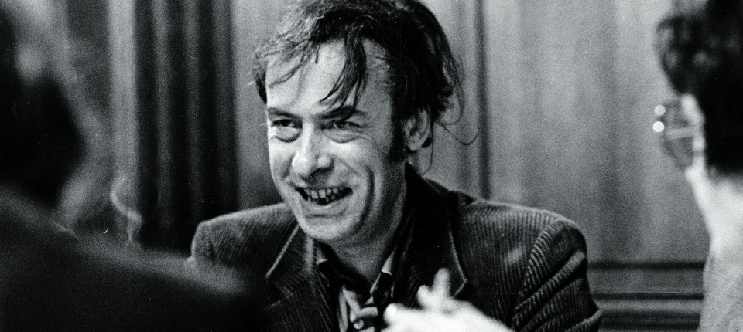
Bildbeschreibung einblenden

Er war Vorgänger Reich-Ranickis als Literaturchef der F.A.Z., vorbildlich war für ihn, was es in Deutschland gar nicht gab – der Surrealismus. Die Kunst überraschte ihn mehr als das Leben: Zum Tod von Karl Heinz Bohrer.
- MERKEN
- 58
- 5

4 Min.
Er war ein Intellektueller, der leicht in Gegensatz zu seiner Umwelt kam. Fast in jeder Lage kultivierte er Unwohlsein. Als Student der Literaturgeschichte war ihm bei der Heidelberger Professorenseligkeit mit Goethe unwohl. Zu allem hatten sie ein Zitat parat, und wenn es keines von Goethe war, dann ein anderes gemütliches, von Gadamer beispielsweise. Nichts Überraschendes, alles schon gesagt. Das war um 1960 herum. Karl Heinz Bohrer pflegte laut seinen Erinnerungen damals schon das Dasein eines Bohemiens, folgte den existenzialistischen Philosophen und betrieb das Studium der frühromantischen Ästhetik, die für ihn maßgeblich blieb.
Journalist zu werden schien bei diesem Hunger nach Unerwartetem folgerichtig. Es folgte eine kurze Zeit als Redakteur bei der Tageszeitung Die Welt, an der ihm aber im Rückblick nichts behagte, am wenigsten der abgestandene und darum schauspielhaft aufgeführte Konservatismus. Später, von 1968 an und bis 1974 als Literaturkritiker und Literaturchef dieser Zeitung, verdoppelte sich das Unwohlsein. Bohrer wollte weder bürgerlich sein, am wenigsten im Sinne der in sich und zuweilen pompös reflektierten Bürgerlichkeit Thomas Manns. Für ihn war vielmehr vorbildlich, was es in Deutschland gar nicht gab: der Surrealismus in allen seinen Vorläufern und Spielarten. Noch führten seine Sympathien mit der Revolte von 1968 zu irgendwelchen antibürgerlichen politischen Assoziationen.

Jürgen Kaube
Herausgeber.
- Folgen

Einmal nannte er sich „asozial begabt“, mit Kapital und Arbeit habe er nichts anfangen können. Die für ihn fast rituelle Empörung Kritischer Theoretiker über „die Verhältnisse“ langweilte ihn ebenso sehr wie Literatur, die nur „drapierte Ideengeschichte“ ohne plötzliche Überfälle auf die Leser war. So genoss er an 1968 vor allem die Außeralltäglichkeit und das Aufgemischtwerden der Gesellschaft als solcher. Der Satz, der verlangte, die Phantasie solle an die Macht kommen, hätte von ihm stammen können. Sein Marxismus war also nicht der von Karl, sondern der von Groucho: „Whatever it is, I’m against it.“

Lust am Untergang
Entsprechend viel Spott goss Bohrer fünfzehn Jahre später, inzwischen war er nicht nur Literaturprofessor, sondern auch Herausgeber der Zeitschrift Merkur geworden, über die Einrichtung der angeblich linken Mentalität in den Achtzigerjahren aus. Die Latzhosen und die Lichterketten, die Forderung nach einer „Streitkultur“ und zugleich nach mehr Gemeinschaft waren ihm genauso zuwider wie die Provinzialitäten im Land Helmut Kohls. Bohrer forderte mehr Frivolität und zugleich mehr Sinn für Rollenspiel und Stil. Er mochte keine Reihenhäuser. Unwohlsein also auch in Deutschland, das weder Frankreich noch England war, wobei Bohrer mitunter durchaus bereit schien, diese Länder mit Paris und London, wo er lebte, zu verwechseln.
Schließlich Unwohlsein in der Universität. Sie hatte ihn aufgenommen, nachdem ihn 1974 der damals für das Feuilleton zuständige Herausgeber der F.A.Z., Joachim Fest, durch Marcel Reich-Ranicki ersetzt hatte und für ein paar Jahre ins luxuriöse Korrespondenten-Exil nach London schickte. Dort schrieb Bohrer über den Theaterstaat England, dessen Monarchie und Parlament, dessen Klassengesellschaft und dessen Fußball die schönsten seiner Essays. Versammelt sind sie in dem Band „Ein bisschen Lust am Untergang“ von 1978. Und er schrieb seine Habilitation zu Ende, einen Wälzer über sein Lebensthema: die „Ästhetik des Schreckens“, die genauso gut „Sehr viel Lust am Untergang“ hätte heißen können.

Glänzende Anekdoten
Kaum hatte er also einen Ort gefunden, an dem ihm wohl war, strebte er nach Bielefeld. Dort lehrte er dann von 1982 an in Seminaren über das Böse, die Plötzlichkeit, den Horror, den Abschied. Natürlich alles in der Literatur und, trotz des Unbehagens an Hegel wie Adorno, dann zwangsläufig doch begrifflich und empfindungsgeschichtlich behandelt. Denn auch die Romantik bestand mehr aus Texten als aus Taten, und es gehörte zu Karl Heinz Bohrer, sich ein gedankliches Reich der Unmittelbarkeit vorzustellen. Das Unerwartete, der Durchbruch durch Langeweile und Ritual, schien von der Kunst mehr als vom Leben auszugehen, und wenn es vom Leben ausging, war das nur möglich, sofern das Leben ästhetisch aufgefasst wurde, etwa als Theater. Die Bereitschaft dazu hielt er ausgewählten Bewohnern von Paris und London zugute.
Karl Heinz Bohrer, 1932 in Köln geboren, hat zeit seines Lebens versucht, in Deutschland einen Streit über die im europäischen Vergleich ästhetischen Defizite der deutschen Kultur auszulösen. Dabei schien ihm bei den Deutschen ein Mangel an Willen zu einer solchen stärker repräsentativen, darstellungsbewussten, exaltierten Kultur vorzuliegen. Die Aphorismen und Schnappschüsse, die Bohrer bei der Beschreibung dieses Unwillens gelungen sind, bleiben einschlägig. Man muss nur an den „Jägerzaun“ als Symbol deutscher Lebensweise denken. Doch es waren glänzende Anekdoten. Für die Untersuchung, worauf so etwas wie nationale Stile beruhen, interessierte sich Bohrer nicht.

Auch Altes kann uns überraschen
Sein anderes, artverwandtes Projekt war ein Streit über den weithin herrschenden Mangel an Sinn für ästhetische Autonomie. In mehr als einem Dutzend Bücher hat Bohrer seit 1981 die Autonomie der Kunst gegen den Versuch verteidigt, sie in geschichtsphilosophisch oder soziologisch definierte Zwecke einzuspannen. Heute nennt man solche Zwecke „politisch“, obwohl völlig unklar ist, auf welchem Weg über Romane oder Gedichte Mehrheiten zu gewinnen sein sollen. Das Echo auf Bohrers insistente Zweifel an einer verzweckten Kunst blieb in der universitären Diskussion trotzdem, um es vorsichtig zu sagen, schwach. Der Spruch Hegels, wir beugten die Knie nicht mehr vor Werken der Kunst, schien sich gegenüber einem Autor zu bestätigen, dessen Gesprächspartner in einem Streit über den Schlüsselcharakter des Ästhetischen alle schon verstorben waren.
MEHR ZUM THEMA


KARL HEINZ BOHRER GESTORBENDie Romantik der Kritik
:
- PATRICK BAHNERS
- 428
Veröffentlicht/Aktualisiert:
Kommentare:
,
Empfehlungen:

MARCEL REICH-RANICKI ZUM 100.Unser Erzieher
:
- KARL HEINZ BOHRER
- 14
Veröffentlicht/Aktualisiert:
Empfehlungen:
BOHRERS ERINNERUNGENDie ganze Unerheblichkeit des sogenannten Lebens
:
- PATRICK BAHNERS
- 216
Veröffentlicht/Aktualisiert:
Kommentare:
,
Empfehlungen:
Soeben ist Karl Heinz Bohrer in London gestorben, und wir trauern auch deshalb, weil er ein stets widerspruchsanreizender Zeitgenosse war. Das geplante Buch über die von Missverständnissen geprägte Beziehung zwischen Deutschen und Franzosen seit dem neunzehnten Jahrhundert wird unvollendet bleiben. Seine Lebenserinnerungen – die großartigen „Granatsplitter“ von 2012 und „Jetzt“ von 2017 – haben gezeigt, was aus einer Autobiographie herauszuholen ist. Die Bücher zur Verteidigung der romantischen Sicht auf die Welt fordern zur Überprüfung ihrer Thesen auf, und es hängt viel daran, ob Bohrer recht behält. Der Ernst, mit dem er sich ästhetischen Fragen zugewendet hat, sollte überdauern. Wer an der Bedeutung dieses Ernstes zweifelt, sollte den Band über Plötzlichkeit von 1981 oder eben die englischen Essays von 1978 lesen.

Vierzig Jahre her? Gewiss, aber ist das ein Argument? Die Frühromantik war zu Bohrers Zeiten mehr als hundertfünfzig Jahre her. Nach seinen Maßstäben kann also auch Altes uns überraschen. Karl Heinz Bohrer ist achtundachtzig Jahre geworden. Wie alt seine Argumente waren, können wir daraus nicht ableiten. Wir können nur sagen: Ein überaus gedankenanregender Geist hat uns verlassen.
  - Der Abwesende wird in einer negativen Fassung wieder zum Anwesenden." schrieb Karl Heinz Bohrer
    - Detlev Piecha (depe)
    - 2
    - 06.08.2021 - 00:36
im "Epilog" seiner Studie "Der Abschied. Theorie der Trauer" (606) und wenngleich ihm als Student der Literaturgeschichte bei der Heidelberger Professorenseligkeit mit dem alten Goethe immer unwohl war, weil man dort zu allem ein "gemütliches" Zitat parat hatte, seien ihm - zumal es kein "gemütliches" ist - seine Worte als ein "Adieu", dem er u. a. mit Lamartines paradoxen "melancholischen Idylle" (63) nachsinnt, zitiert, so daß er mit seinen Gedanken dort in seiner "Theorie der Trauer" beim Nachlesen und Nachdenken wieder zu einem möglichen "Anwesenden" würde?
J. Kaube hat bei Bohrer treffend das Unerwartete und den Durchbruch durch Langeweile und Ritual betont und zum Sprung über den "Jägerzaun" aufgefordert und ermuntert, um einem "überaus gedankenanregenden Geist" zu begegnen!
Ja, bei Bohrer fände sich zudem auch ein ganz anderes autobiographisches "„Jetzt“ (sic!), wo mit viel Gewinn die Geschichte eines "Abenteuers mit der Phantasie" [vgl. FAZ.net, 26.04.2017] zu lesen wäre.
    - MELDEN
    - FOLGEN
    - 1
  - 
Herr Kaube,
    - George Suré (keinenamenhier)
    - 0
    - 05.08.2021 - 21:28
danke für diese gut geschriebene Reminiszenz über einen interessanten Geist.
Ich habe mich mit dem Werk Bohrers bisher nie wirklich beschäftigt, werde dies aber zukünftig tun. Danke!
    - MELDEN
    - FOLGEN
    - 12
"Vierzig Jahre her? Gewiss, aber ist das ein Argument?"
    - Oliver Stoßner (Ollitop)
    - 3
    - 05.08.2021 - 20:58
Niemals! Die Zeit ist für einen Ästhetiker sowieso nachrangig. Mit Verachtung blickt man auf die Mode herab. Wir schöpfen aus 5000 Jahren und schmettern sowohl Biedermann als auch Brandstifter notfalls Pharaos Stimme entgegen, wenn sie Zukunft aufzubrechen imstande wäre. Hauptsache die Laute durchbrechen den trüben Tand.
    - MELDEN
    - FOLGEN
    - 14
Wenn auch aus traurigem Anlass…
    - Heinz Rehbein (rehbein2)
    - 3
    - 05.08.2021 - 19:19
…aber das war mal ein beeindruckend geschriebener Nachruf, Herr Kaube. Nicht nur das Leben und Wirken von Bohrer so schön nachzeichnend, sondern insofern auf die Zukunft gerichtet, da ich jetzt aus Bohrers Repertoire lesen werde.
    - MELDEN

BOHRERS MITTELALTERAssistenten müssen fallen
:
- VON MAXIMILIAN BENZ
- -AKTUALISIERT AM -15:34
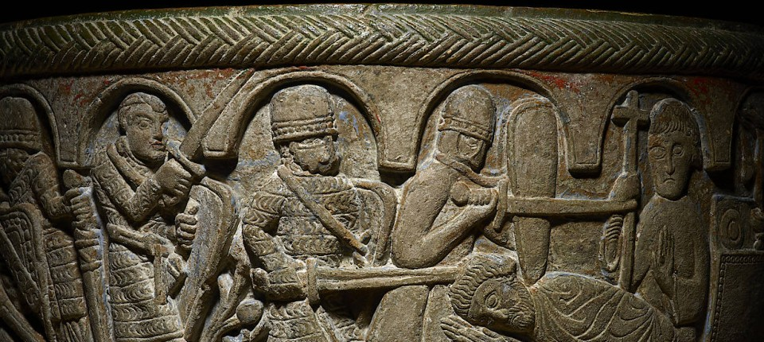
Bildbeschreibung einblenden

Das Mittelalter gilt als Zeitalter der Heteronomie. Obwohl Karl Heinz Bohrer über die Literatur dieses Weltalters nie geforscht hat, faszinierten ihn die heroischen Gestalten der Fürstenchroniken.
- MERKEN
- 1

2 Min.
Als Göttinger Student verbrachte Karl Heinz Bohrer zehn Tage im Gefängnis, nachdem er auf dem Rad Fahrerflucht begangen und die Polizei beleidigt hatte. Er las in der Haft auf einem unbequemen, harten Stuhl Gottfrieds von Straßburg höfischen Roman „Tristan und Isolde“ – und zwar auf Mittelhochdeutsch. Eine „anstrengende Ablenkung“, wie man in seiner Autobiographie „Jetzt“ erfährt. Die Rezeptionsszene, die der Examensvorbereitung diente, lässt sich symbolisch deuten im Sinne von Bohrers Verhältnis zur Literatur des Mittelalters, die ja programmatisch als „heteronom“ aufgefasst wird und zu der Bohrer, für den die Autonomie der Kunst von größter Bedeutung war, wohl kaum einen Zugang finden konnte. Ganz so einfach ist es allerdings nicht, wie eine Zusammenschau der Mittelalter-Referenzen in „Jetzt“ zeigt.
Vor dem Hintergrund der Begeisterung über Musils „Mann ohne Eigenschaften“ ist die Absenz der mittelalterlichen Mystik in Bohrers Kosmos erstaunlich. Im mystischen Gedanken der Entzeitlichung, der mit sprachlichen Mitteln effektvoll ausgedrückt wird, in der Fülle im Moment, im Hang zum Paradoxen liegen Anschlusspunkte für Bohrers ästhetisches Denken, die allerdings mit einer schweren Hypothek belastet waren. Bohrer wollte unbedingt ausschließen, „das Wort ‚plötzlich‘ als die Kennzeichnung eines irgendwie metaphysischen Ereignisses anzusehen“.

Fränkisch und frei
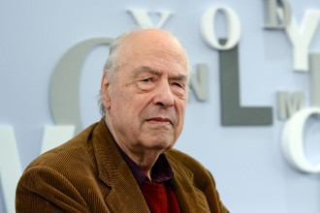
Literaturkritiker, Herausgeber, Wissenschaftler und Autor: Karl Heinz Bohrer Bild: dpa
:
Dabei lehnt er die Metaphysik nicht rundweg ab. Es ist das eine, dass er das „spirituelle Pathos“ der religiösen Rechten wie der atheistischen Linken in Frankreich auf eine Linie zurückführt, die von der hochmittelalterlichen Scholastik über Port-Royal und den Jansenismus bis beinahe in die damalige Gegenwart reicht. Das andere aber ist, dass sein Lob der Guillotine vor der Kreuzigung Christi kapitulieren muss. Das Kreuz sei „zum größten Symbol des Ewigen“ geworden, die Schneide der Guillotine sei dagegen „nur von weltlicher Symbolik“. Dass die Soziologie für diesen Überschuss keinen Begriff habe, wie Bohrer höhnisch anmerkt, stimmt vielleicht nicht einmal; aber dass sich das, was Bohrer hier umkreist, auch nicht in nur ästhetischen Kategorien fassen lässt, liegt eigentlich auf der Hand.
Bohrer, der Literarhistoriker und Marxisten gleichermaßen verachtete, was übrigens – Stichwort: Greenblatts „New Historicism“ – auch die jüngere Kulturwissenschaft einschloss, interessierte sich im Zeichen des Schreckens für die bildende Kunst des Mittelalters (etwa die Grausamkeit der Kreuzigungs- und Martyriumsdarstellungen), besonders aber für die Geschichte. Begeisterung kommt auf angesichts des „Fränkischen“, das in Bohrers Ohren „nach etwas Kühnem, Aggressivem und Freiem“ klingt und auch eine Verbindung zwischen Köln und Paris herstellt. Kaiser Heinrich IV. und Heinrich den Löwen stellt er von London aus mit den Plantagenets in eine Reihe, was das „politisch, militärisch, psychologisch und kulturell“ Alarmierende betrifft. Bei Karl Martell und Karl dem Großen durchziehen mit Blick auf die Zurückdrängung der Araber auch fragwürdige Wertungen das historische Urteil, das sich nach dem 11. September 2001 ins Gegenwartsgespräch wendet.
Es ist das Heroische, das Bohrer nicht nur bei den „fabelhaften“ Franken mit ihren „scheußlichen Mordserien“ anzieht, sondern ihn auch dazu verleitet, Aussagen über seine Bielefelder Assistenten mit dem epischen Erzählen des Mittelalters in Verbindung zu bringen: Über die Assistenten „zu sprechen, ist ein bisschen so, wie im Rolandslied die verschiedenen Helden großartig geschildert werden, bevor sie dem sarazenisch-heidnischen Hinterhalt zum Opfer fallen“. Das Mittelalter erscheint als Epoche einer existenziellen Emphase von Kampf und Tod, einer Unbedingtheit der Tat, die in Worten allenfalls aufbewahrt worden ist. Der Eindruck mag täuschen, aber vielleicht schlägt Bohrers romantische Prägung auch hier durch: Eine Zeit, in der die Einheit von Kunst und Leben noch gegeben war, erfasst man wohl am besten in der Totale.

HABERMAS ÜBER BOHRERLiteratur und Leben als Lebensthema
:
- VON JÜRGEN HABERMAS
- -AKTUALISIERT AM -13:17

Bildbeschreibung einblenden

In Frankfurt, der damals wohl intellektuell beweglichsten Stadt Deutschlands, fand Karl Heinz Bohrer sein Thema. Vom Literaturkritiker wurde er zum Literaturtheoretiker, dessen Überzeugung, Kunst und Leben seien unvereinbar, auch Konsequenzen für sein Leben haben musste.
- MERKEN
- 12
- 5

3 Min.
Es muss noch vor dem Juni 1967, dem Schah-Besuch in Berlin und dem Sechs-Tage-Krieg in Israel gewesen sein, als mich Karl Korn anrief und mir den Besuch von Karl Heinz Bohrer ankündigte: Ich solle seinem begabten jungen Mitarbeiter das Who is who der unübersichtlichen kulturrevolutionären Szene in Berlin erklären. Die Redaktion wollte sich damals aus erster Hand informieren. Daraus ergab sich eine freundlich-lebhafte Diskussion mit einem ungewöhnlich neugierigen Journalisten von eigentümlich flackernder Intelligenz.
Aber an diesen Zug seines Charakters erinnerte ich mich erst, als ich später seinen Artikel, einen feurigen Erlebnisbericht, las. Der ließ nämlich ganz andere Sympathien und Gewichtungen erkennen, als der Autor aus meiner Schilderung eigentlich hatte entnehmen sollen. Wenn ich recht erinnere, traten in Bohrers Schilderung die auf Rechtfertigung bedachten Argumente des Kreises um den AStA-Vorsitzenden Häußermann ganz hinter den talentierten Inszenierungen der Kommune 1 und den „aktionistisch“ ausgreifenden Ideen des SDS um Dutschke und Rabehl zurück. Damit war das Interesse für eine Person geweckt, die nicht nur, wie viele andere, eine literarische Existenz geführt hat. Mir scheint, dass Karl Heinz Bohrer zu jenen seltenen Intellektuellen gehört, deren Werk durch den erratischen Zug ihrer eigenen Lebensform gewissermaßen verifiziert wird.
MEHR ZUM THEMA
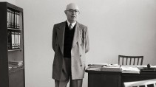

BUCH ZU MEDIEN-INTELLEKTUELLENAuftritte der Meinungsbildner
:
- JÖRG SPÄTER
- 19
Veröffentlicht/Aktualisiert:
Empfehlungen:
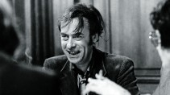
ZUM TOD VON KARL HEINZ BOHRERKönig im literarischen Reich der Unmittelbarkeit
:
- JÜRGEN KAUBE
- 558
Veröffentlicht/Aktualisiert:
Kommentare:
,
Empfehlungen:
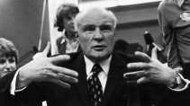
FEUILLETON-HERAUSGEBER KORNWiderstand durch Mitarbeit
:
- ROXANNE NARZ
- 2
Veröffentlicht/Aktualisiert:
Empfehlungen:
Während jener politisch und kulturell lebendigsten Jahre der „alten“ Bundesrepublik hat Frankfurt, damals wohl die intellektuell beweglichste Stadt, das Milieu gebildet, in dem Karl Heinz Bohrer „Literatur und Leben“ als sein Lebensthema entdeckt und entwickelt hat. Dieser Prozess spiegelt sich in jenen vier Essays, die 1970 unter dem Titel „Die gefährdete Phantasie, oder Surrealismus und Terror“ bei Hanser erschienen sind. Den Weg, den Peter Weiss damals vom surrealistischen „Schatten des Körpers des Kutschers“ über den aufwühlenden „Marat“ zum politisch eingreifenden „Vietnam-Diskurs“ zurücklegte, wollte Bohrer nicht mitgehen. Er wollte den in der schlagenden Ästhetik des Surrealismus noch verkapselten politischen Impuls weder in einer berauschenden dramatischen Inszenierung freigesetzt noch zum politischen Engagement entbunden sehen.

Engagement als Verrat
Zwar hat Bohrer seinem grollenden politischen Temperament nie entsagt, aber das Projekt, die Kunst für eine Revolutionierung des gesellschaftlichen Lebens in Dienst zu nehmen, erschien ihm als Verrat an der Radikalität der schockierend-augenöffnenden ästhetischen Erfahrung. Das hereinbrechend Explosive und Plötzliche dieser Erfahrung mochte in der künstlerischen Fantasie eine Ähnlichkeit mit den seltenen, von Benjamin beschworenen revolutionären Zäsuren der Geschichte haben; aber die Kunst würde den Panzer der Normalität, das Gewöhnliche und die Kontinuität der klebrigen Alltäglichkeit nur durchschlagen können, solange sie das Außeralltägliche, das schlechthin Andere des Lebens blieb. Andererseits musste dieses Moment der Unversöhnlichkeit von Kunst und Leben selber gelebt werden. Gegenüber den platonischen Anbetern der reinen Form blieb Bohrer ein Existenzialist. In den Texten von Friedrich Schlegel hat er dann nach der Radikalität dieser gelebten Unvereinbarkeit von Kunst und Leben gefahndet; auch deshalb ist für ihn die frühe Romantik immer ein wesentlicher Teil der Aufklärung geblieben.
Auf seinem Weg vom Journalismus zur Literaturtheorie hat sich Bohrer nicht in Literatur und Theorie zurückgezogen. Er war skeptisch, oft polemisch gegen den linken Impuls, in der Geschichte doch noch jene Spuren der Vernunft zu dechiffrieren, die der politischen Kritik vielleicht eine Richtung geben könnten. In Rundumschlägen wehrte er sich gegen Hegel und „die“ Geschichtsphilosophie. Aber L’art our l’art war Bohrers Credo ebenso wenig wie „Theorie und Praxis“. Weil der Sprengsatz der ästhetischen Erfahrung nicht nur Theorie blieb, sondern gelebt wurde, war er auch ein Stachel für jene Kritik, die der Herausgeber des Merkur aus der Ferne an den politischen Zuständen in der Heimat geübt hat.

Wiederkehrendes Heimatgefühl
Das Leben eines in Frankreich und England Fremdgebliebenen hat es Bohrer ermöglicht, sich auf den kritisch distanzierten Alltag seiner Heimat einen politisch-polemischen Reim zu machen – um sich selbst, als Ausländer existierend, in der Haut der deutschen Sprache literarisch einzuigeln. Das mag ihm das existenzielle Problem der Spannung von Kunst und Leben erträglicher gemacht haben. Auf diese Weise hat jedenfalls der Wissenschaftler Bohrer der Literaturtheorie und der Schriftsteller dem Publikum seiner Leser ein originelles und Neugier weckendes Werk beschert.
Um einem Missverständnis vorzubeugen: Bohrer war alles andere als ein Esoteriker, er war Rheinländer. Ich erinnere keine Situation, in der Karl Heinz seinen kölschen Tonfall verloren oder gar verleugnet hätte. Einmal hat er mir die heimatlichen Gefühle gestanden, die ihn jedes Mal erfassten, wenn er auf dem Wege von Paris zu seinem Lehrbetrieb in Bielefeld den Rhein überquerte. Über politische Distanzen hinweg habe ich dem rheinischen Landsmann immer freundschaftlich vertraut.
Beim Lesen der Erinnerungen von Habermas an den Freund Karl Heinz zu den "Ideen des SDS um Dutschke

Detlev Piecha (depe)

2

12.08.2021 - 13:43

und Rabehl" und zur "kulturrevolutionären Szene in Berlin" dachte ich an Bohrers Rückgriffe auf Camus' "Der Mensch in der Revolte" in "Jetzt" (301 ff) geschilderte Gespräch mit Kluge über die grauenhaften Hinrichtungen während der Franz. Revolution, in dem seine Lieblingsmetapher "Plötzlichkeit" Gestalt annahm.

Dort hält Bohrer fest, daß Camus die "Revolte" aus den "Trümmern der Revolution" (305) zu retten versuchte und daß er bezweifle, daß der Soziologe Kluge - Habermas wird er mit gemeint haben - keinerlei Verständnis "für zweifellos romantische und auch nihilistische Wurzel der Camus'schen Revolte" haben und alles mit dem "sogenannten müden Lächeln" und Desinteresse quittieren würde, zumal die Genickschuß-Praxis in Koestlers "Sonnenfinsternis" eine andere Quelle der "Plötzlichkeit" darstellt.

Von hierher wären auch seine Vorbehalte gegen die "studentischen Politisierer" (Beicken, 11.08.2021 - 21:40) zu verstehen.

Hm, lächelt Habermas da gar ein wenig "müde" zwischen den Zeilen?
MELDENFOLGEN
1
Avatar

Kleines mediales Anwendungsgebiet?

Lothar Schreiber (Lothar_Schreiber)

0

12.08.2021 - 11:25

… wie wär’s mit der Ästhetik

* unserer durchgängigen Krisen,
* ihrer katastrophalen Kommunikation,
* oder pandemischen Auto-Immunisierung?

Alles übrige mithin exklusiv annähernd - in der Ästhetik unserer digitalen Bilder; wie „Starkregen“ halt beinahe…

Also welch ein „Bedarfsausgleich“, den wir mit unseren bislang so beispielloshaften „Formen des Helfens“ (N. Luhmann, 1973) kaum mehr funktionalisiert bekommen; nur noch so plötzlich - medial ästhetisch?

MELDENFOLGEN
1
Avatar

K-H Bohrer - im Widerspruch zum politisierten Bewusstsein der Zeit

Peter Beicken (2pub)

9

11.08.2021 - 21:40

Dass Bohrer sich "asozial begabt" nannte, spricht für seine, wie Habermas beobachtete, "flackernde Intelligenz", was doch eine gewisse Beziehung zwischen dem Bohemien und seinem vielleicht vertrackten Leben erkennen lässt. Seine Vorbehalte gegen die studentischen Politisierer der Literatur und Kultur in den späten 60er Jahren, ja sein Unmut war oft allergische Reaktion. Doch seine Schriften bevorzugten Kategorien wie Ästhetik des Schreckens, gefährdete Phantasie, Surrealismus und Terror, Plötzlichkeit, die sich gewiss auch mit der komplexen Wechsel-Beziehung von Kunst und Leben beschäftigten. Bohrer war ein "gedankenanregender Geist", wie Kaube ihn etwas summarisch benennt, aber eben auch ein grollender Denker, der die wichtige Eigenexistenz des Ästhetischen nicht als rückzugsbedachter "Ästhet" verteidigte, sondern die hohen Ansprüche der Kunst gegen viele Missverständnisse, Achtlosigkeiten zu bewahren trachtete. Damit lag er auf seine wortreiche Weise mehr quer, als oft nötig war.

MELDENFOLGEN
3
Avatar

Zeit & Leben?

Lothar Schreiber (Lothar_Schreiber)

0

11.08.2021 - 16:17

Ohne die Ästhetik Karl Heinz Bohrers je gelesen haben zu können.
Aber verschreibt man ihn mit „Literatur und Leben“ nicht allzu schnell in eine ‚buchhalterische‘ Ecke?

Allein von den beiden Untertitelungen
* „Plötzlichkeit - Zum Augenblick des ästhetischen Scheins“ (1981) und
* „Das absolute Präsens - Die Semantik ästhetischer Zeit“ (1994)
—> ließe sich hiermit nicht viel mehr vom doppelsinnigen Zusammenfall
(‚Leben und Zeit‘) auf ein überfälliges Kalkül für Temporalität schließen?

MELDENFOLGEN
1
Avatar

Kunst und Leben seien unvereinbar!??

Herbert Fell (Fell)

0

11.08.2021 - 15:25

Quatsch

MELDENFOLGEN

